Занятие 4

1. Выполни упражнения

* Лопаточка
* Качели
* Индюк
* Фокус

2. Давай расскажем сказку «Репка»

Посадил дед репку.

Он ее поливал утром и вечером л-л-л-л (сделай язычок твердым, упри язычок в верхние зубы)

Вокруг репки траву полол: ла-ла-ла; ло-ло-ло; лы-лы-лы; лэ-лэ-лэ; лу-лу-лу. Землю рыхлил: ал-ал-ал; ол-ол-ол; эл-эл-эл; ул-ул-ул.

А когда репка выросла, стал ее тянуть: пла- пла- пла; пло- пло- пло; плы- плы- плы; плэ-плэ-плэ; плу-плу-плу. Но вытянуть не может.

3. Позвал дед бабку.

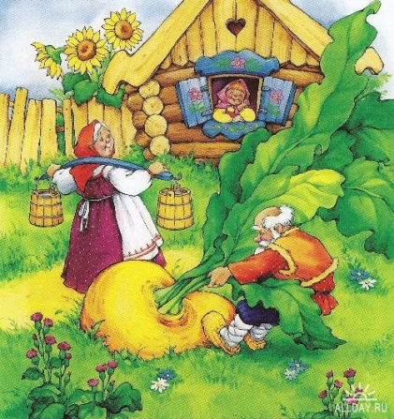

Бежит бабка, из кармана горошинки рассыпает, а из слов звук л теряет. Подбери горошинку и скажи слово правильно.

 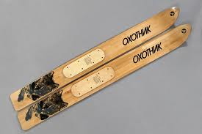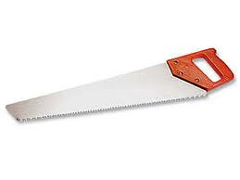

…ампа …ожка …ыжи пи…а

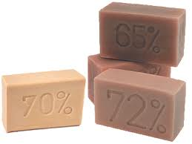 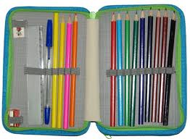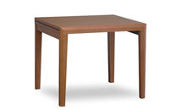

Мы…о пена… сто…

*Ребенок перекладывает горох со стола в тарелочку и произносит слова*

4. Позвали внучку

А внучка перед зеркалом сидит, прихорашивается да у зеркала спрашивает: «Я милая?» А зеркало ей отвечает: «Милая». – «Я славная? Я веселая? Я ласковая?» Что внучке ответило зеркало?

Побежала внучка в огород, но по дороге на нее комары налетели. Хлопает она руками, ловит комаров, а когда услышит в слове звук [л], радостно кричит: «Поймала!» Помоги внучке, слушай внимательно слова:

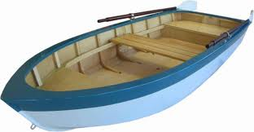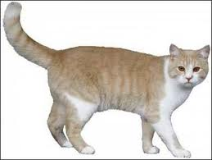

Лодка ложка кошка палка

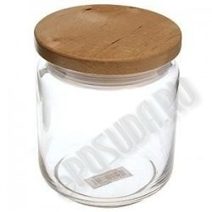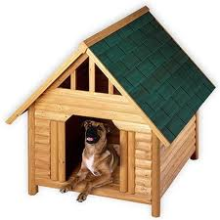

Банка будка булка стол

стул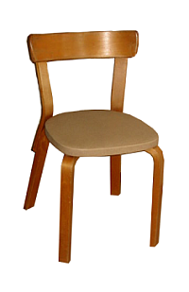

5. Позвали они Жучку, кошку и мышку.

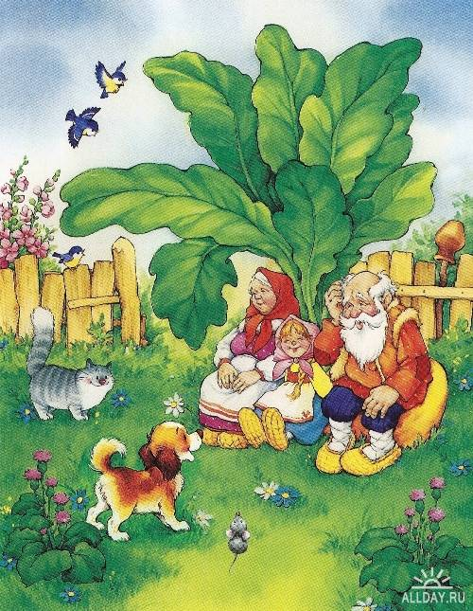

Жучка в это время косточки искала. Если найдешь две одинаковые картинки, это значит, что Жучка нашла косточку.

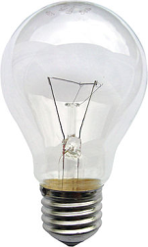



Тебе нужно показать парные картинки и назвать их.

6. А кошка с мышкой в доме хозяйничают. Смотрят, что плохо лежит. Кошка нашла платок из шелка. Какой платок нашла кошка? (Шелковый платок)

А мышка нашла коврик из соломы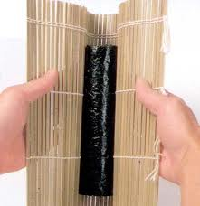 Какой коврик нашла мышка?

Кошка нашла конфету из шоколада. Какую конфету нашла кошка?

А мышка нашла ручку из пластмассыКакую ручку нашла мышка?

Прибежали жучка, кошка, мышка в огород, потянули все вместе и вытянули репку.

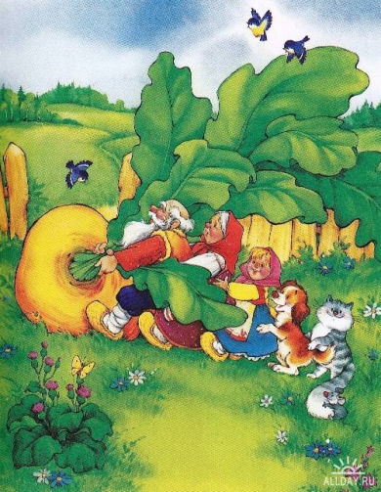

7. Вот и закончилась сказка. Сказку красиво рассказать получилось? (Ответ ребенка)

Звук [л] тебе сказку рассказывать помогал? (Ответ ребенка)